1. **КОМПЛЕКТНОСТЬ ПОСТАВКИ**

4.1. Набор образцов шероховатости

4.2. Футляр

4.3. Паспорт

1. **ПРАВИЛА ХРАНЕНИЯ**

5.1. Хранить в сухом отапливаемом помещении при температуре воздуха от +5 до +40˚С и относительной влажности не более 80% при температуре +20˚С.

5.2. Транспортирование и хранение - по ГОСТ 13762.

1. **Гарантии изготовителя**

Гарантийный срок эксплуатации изделия – 1 год, со дня продажи (получения покупателем) набора, при условии соблюдения потребителем правил хранения и эксплуатации.

**7. Свидетельство о приемке**

Набор образцов шероховатости соответствует требованиям технической документации фирмы-изготовителя и признан годным к эксплуатации.

Дата выпуска: _____________________________________

Подписи лиц, ответственных за приемку: ______________

№ изделия: _______________________________________

М.П.

**ООО «Кибер-инструмент»**

129226, Москва, платформа Северянин, владение 14

тел.: (499) 707-74-63

[www.prof.ru](http://www.prof.ru)



**НАБОР ОБРАЗЦОВ ШЕРОХОВАТОСТИ ПОВЕРХНОСТИ ИЗ 30 ШТ**

**ТОРГОВОЙ МАРКИ «GRIFF»**

**Ra 0.05 - 12.5**

**ПАСПОРТ**

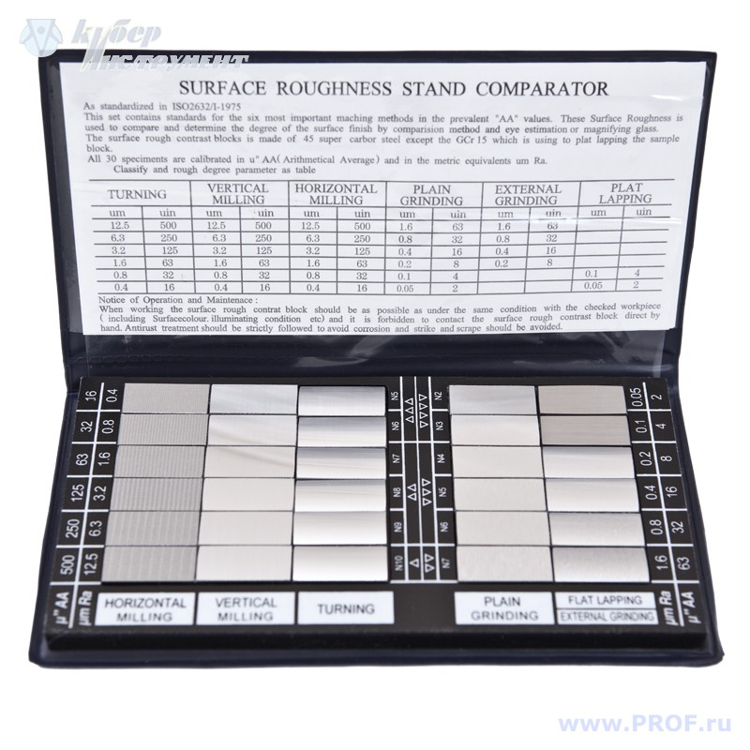

1. **Назначение изделия**

1.1.Образцы шероховатости воспроизводят металлические поверхности, получаемые при токарной обработке. Образцы предназначены для оценки шероховатости поверхности, полученные после обработки, путем сравнения с ними визуально и на ощупь.

1.2.Образцы для сравнения шероховатости не являются калибровочными образцами. Они не могут применяться для калибровки приборов контроля качества поверхности.

1.3. Основное назначение набора образцов шероховатости – оценка и контроль поверхностей при обработке в машиностроении.

1. **ТЕХНИЧЕСКИЕ ХАРАКТЕРИСТИКИ**

Набор образцов шероховатостей состоит из 30 металлических пластинок цилиндрической формы (для имитации обрабатываемой поверхности), обработанных, с учетом воспроизводимости основного направления и характеристик (высота неровностей, их регулярность, форма и проч.) неровностей, возникающих при токарной обработке поверхности деталей и заготовок. Основным критерием шероховатости поверхности является параметр Ra - среднее арифметическое отклонение профиля. Ra является средним значением абсолютной величины отклонения профиля в пределах базовой длины I.

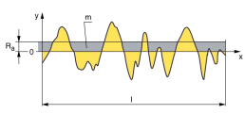

Рис.1. Определение среднего арифметического отклонения профиля

Ряды номинальных значений параметра шероховатости Ra поверхности образца и базовые длины для оценки шероховатости должны соответствовать базовым длинам, указанным в соответствующих нормативных документах.

Характеристики и назначение образцов шероховатости приведены в таблице 1.

Таблица 1

Характеристики и назначение образцов шероховатости

| Параметры шероховатости по ISO | | | N2 | | N3 | | N4 | | N5 | N6 | N7 | N8 | N9 | | N10 |
| --- | --- | --- | --- | --- | --- | --- | --- | --- | --- | --- | --- | --- | --- | --- | --- |
| Среднеквадратическое отклонение профиля Ra | | мкм | 0,05 | | 0,1 | | 0,2 | | 0,4 | 0,8 | 1,6 | 3,2 | 6,3 | | 12,5 |
| мкдюйм | 2 | | 4 | | 8 | | 16 | 32 | 63 | 125 | 250 | | 500 |
| Высота десяти точек неровностей Rz ISO,  мкм / мкдюйм | | | Характеристики могут отличаться в зависимости от применяемого метода обработки | | | | | | | | | | | | |
| Предназначение | №№  образца | Число отдельных образцов  (форма поверхности) | Наличие образца шероховатости | | | | | | | | | | | | |
| Фрезерование цилиндрическими фрезами (Vertical milling) | 5, 6, 7, 8 , 9, 10 | 6  (плоская поверхность) |  |  | |  | | + | | + | + | + | + | + | |
| Фрезерование торцевыми фрезами (Horizontal milling) | 5, 6, 7, 8 , 9, 10 | 6  (плоская поверхность) |  |  | |  | | + | | + | + | + | + | + | |
| Токарная обработка (Turning) | 5, 6, 7, 8 , 9, 10 | 6  (цилиндрическая поверхность) |  |  | |  | | + | | + | + | + | + | + | |
| Плоское шлифование  (Plain grinding) | 2, 3, 4, 5, 6, 7 | 6  (плоская поверхность) | + | + | | + | | + | | + | + |  |  |  | |
| Круглое шлифование (External grinding) | 4, 5, 6, 7 | 4  (цилиндрическая поверхность) |  |  | | + | | + | | + | + |  |  |  | |
| Притирка (Flat lapping) | 2, 3 | 2  (плоская поверхность) | + | + | |  | |  | |  |  |  |  |  | |

1. **УСЛОВИЯ ЭКСПЛУАТАЦИИ**

3.1. Температура рабочего пространства в процессе измерения должна быть (20±15)˚С.

3.2. Относительная влажность воздуха не более 80% при температуре 25˚С.

3.3. Содержание в окружающей среде агрессивных газов и паров не допускается.